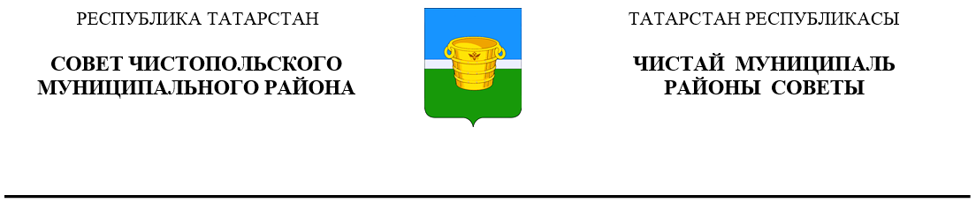
 | Решение |  | Карар
04 февраля 2026 года г.Чистополь |  |  |  | № 7/2

О внесении изменений в решение
Совета Чистопольского муниципального
района Республики Татарстан
от 23.05.2019 №44/3
«О муниципальной службе в
Чистопольском муниципальном районе
Республики Татарстан»
В соответствии с Федеральным законом от 28.12.2025 № 505-ФЗ «О внесении изменений в отдельные законодательные акты Российской Федерации», Совет Чистопольского муниципального района Республики Татарстан
РЕШИЛ:

1. Внести в статью 13 Положения о муниципальной службе в Чистопольском муниципальном районе, утвержденного решением Совета Чистопольского муниципального района Республики Татарстан от 23.05.2019 №44/3 «О муниципальной службе в Чистопольском муниципальном районе Республики Татарстан» (с изменениями, внесенными решениями Совета Чистопольского муниципального района Республики Татарстан от 26.09.2019 №47/3, от 20.01.2020 №52/2, от 15.12.2020 №3/7, от 11.08.2021 №9/3, от 10.03.2023 №21/2, от 26.07.2023 №24/1, от 21.09.2023 №25/1, от 13.12.2023 №27/6, от 15.05.2024 №31/4, от 20.03.2025 № 39/2, 14.11.2025 №4/2) следующие изменения:
подпункт 10 пункта 3 изложить в следующей редакции:
«10) сведения о доходах, об имуществе и обязательствах имущественного характера, предусмотренные Федеральным законом от 25 декабря 2008 года № 273-ФЗ «О противодействии коррупции»;
в пункте 5 слова «от 6 октября 2003 года № 131-ФЗ «Об общих принципах организации местного самоуправления в Российской Федерации» заменить словами «от 20 марта 2025 года № 33-ФЗ «Об общих принципах организации местного самоуправления в единой системе публичной власти».
2. Организационному отделу Совета Чистопольского муниципального района опубликовать настоящее решение в установленном порядке, а также разместить на официальном сайте Чистопольского муниципального района в информационно-телекоммуникационной сети «Интернет».
3. Контроль за исполнением настоящего решения возложить на постоянную депутатскую комиссию по вопросам законности, правопорядка и депутатской деятельности Совета Чистопольского муниципального района.

Глава Чистопольского
муниципального района Д.А. Иванов

